双差定位数据处理流程
以云南局提供数据为例
王清东

详细过程参看：王清东，朱良保，苏有锦等. 2015. 2012年9月7日彝良地震及余震序列双差定位研究. 地球物理学报，58（9）:3205-3221，doi：10.6038/cjg20150916.

程序：
.m：Matlab脚本文件；
.sh：shell脚本文件；
.f90：fortran程序文件（存在同名的.sh文件，用来设定参数和编译执行fortran程序）；
.pl：perl脚本文件；
.py：python脚本文件；
.sm：SAC宏文件；
软件：
CPS330：地震学软件包（Computer Programs in Seismology Version 3.30）；
taup：基于Java的震相走时计算软件。
SAC：Seismic Analysis Code，天然地震学领域广泛使用的数据分析软件包；
msdp（edsp）：地震行业常用的人机交互地震分析系统；
rdseed（Jrdseed）：用于将seed格式的数据转换为SAC格式；
evt2sac：用于将evt格式的数据转换为SAC格式；
ph2dt：双差定位震相数据预处理程序，生成地震目录走时差数据；
hypoDD：双差定位主程序，读入走时差数据，双差法地震重定位。

一、原始地震定位信息分析和目录走时差计算
⑴地震目录生成（catalog文件夹）
将云南局观测报告文本文件转化为ph2dt型震相输入文件（地震目录）。
catalog.m：读入地震目录和台站信息文件，提取一定空间、时间、震级范围的地震事件，对有经纬度信息的台站计算其震中距和方位角，生成ph2dt的震相输入文件。
云南局观测报告：
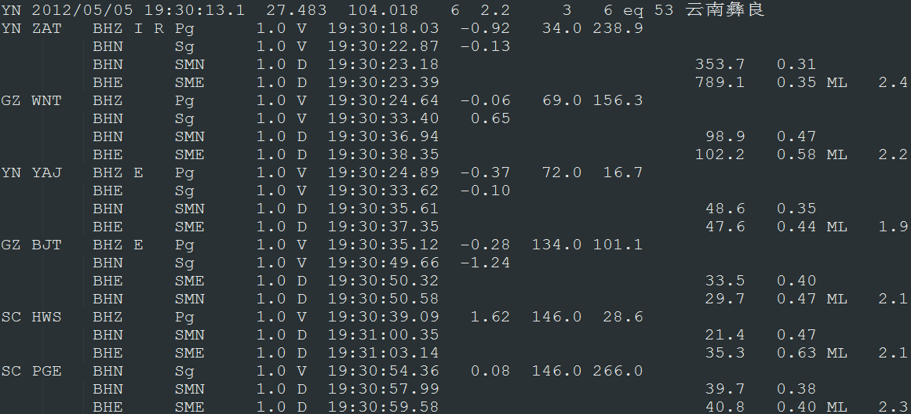
台站信息文件（台站名 纬度 精度）：
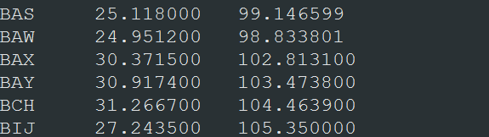
ph2dt型震相文件（地震目录）：
（# 发震年 月 日 时 分 秒 纬度 精度 深度 震级 0 0 0 编号 地区）
（台站 走时 权重 震相 震中距 方位角 台网 分量）
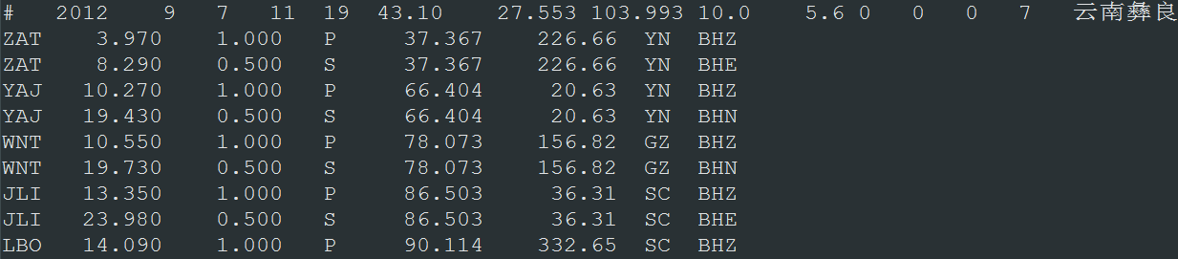
hblog.f90：判断两个地震目录中是否含有相同的地震事件，并合并；
log2log.f90：读入地震目录，从中挑选符合要求的地震事件（空间、时间、震级），生成新的地震目录；
loginfo.f90：读入地震目录和已知的台站信息文件，统计分析地震事件，生成log文件，震相走时文件和地震目录中含有的台站的信息文件；
logstate.sh：对地震目录中的地震事件进行统计分析；
logsta.f90：读入地震目录和已知的台站信息文件，地震目录中含有的台站信息文件；
sortsta.m：按台站名排序台站信息，剔除重复的台站，找出经纬度相同台站名不同的台站；
sortsta.sh：读入台站信息文件，按台站名进行排序；
caltt.sh：读入震相走时文件，使用time96（CPS330中）计算理论走时，生成含有理论走时的震相走时文件；taup.sh：使用taup计算理论走时；
anz.f90：统计分析震相方位角，用于绘图；
plo.sh：绘制原始地震分布图（断裂、平面、剖面）；
plttc.sh：绘制观测走时和理论走时曲线图；
pltd.sh：绘制发震时刻-震源深度分布图；
pldistaz.sh plevdp.sh plpha.sh：绘制各种统计直方图；

其它：
grd文件夹-绘制研究区域断裂台站分布图
plfs.sh：读入高程（.grd）、断裂、省国界、主震（位置+震源机制）、市县、台站信息，生成断裂台站分布图；
fault文件夹-研究区域断裂数据
image2data.m image2data.fig：基于Matlab的图像曲线数据提取，用于提取图中的断裂坐标，详见http://www.useful2you.com/whats-image2data/；
mod文件夹-model96型速度模型（CPS330）。

⑵地震对生成（data_ep文件夹）
利用双差定位震相数据预处理程序ph2dt生成地震对，作为波形互相关走时差计算时的输入地震对。控制文件ph2dt.inp中的参数设置（仅供参考）：
*MINWGHT MAXDIST MAXSEP MAXNGH MINLNK MINOBS MAXOBS velP velS
0 250 10 100 8 2 2 0.1 0.1
getpair.sh：提取目录走时差dt.ct中的地震对。

⑶目录走时差计算（data_ct文件夹）
利用ph2dt计算目录走时差，ph2dt.inp中的参数设置（仅供参考）：
*MINWGHT MAXDIST MAXSEP MAXNGH MINLNK MINOBS MAXOBS velP velS
0 250 10 100 8 4 50 4.6 2.8
blln.f90：地震对走时差数据格式转化，块类型 与 行类型 互相转换；块类型-双差定位主程序hypoDD的输入文件格式；行类型-便于统计分析和绘图；
块： # id1 id2 d12
sta tt(or tt1 tt2) weight phase
→←
行 id1 id2 d12 sta tt phase weight tt1 tt2
statedt.f90：读入走时差文件（行格式），台站和地震信息文件，统计信息，输出走时差文件中含有的台站和地震信息。

二、波形数据处理和互相关走时差计算
⑴数据格式转化
1.1 原数据为evt格式（.evt or .ext）。使用软件edsp或msdp可以进行查看。使用二进制可执行文件evt2sac（Linux下运行，脚本doevt.sh）可以将其转化为sac格式，无仪器响应。
以数据201209071119C.ext为例。此文件共含有75个台站225道记录，采样率100Hz，记录长度982s，开始时间2012-9-7 11:18:37。
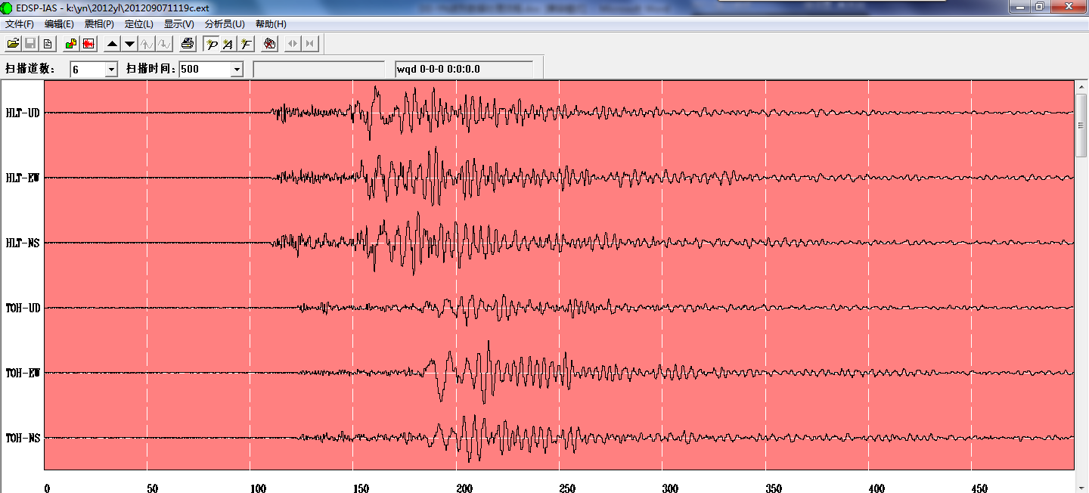
根据地震目录，此数据记录的地震为：发震时刻2012-9-7 11:19:43.1，纬度27.553，经度103.993，深度10km，震级5.9。
经命令evt2sac 201209071119C.ext将201209071119C.ext转化为sac文件如下：
20120907111837.Kun.BAS.SHE 20120907111837.Kun.MAL.SHZ
20120907111837.Kun.BAS.SHN 20120907111837.Kun.MAS.SHE
20120907111837.Kun.BAS.SHZ 20120907111837.Kun.MAS.SHN
20120907111837.Kun.BJT.SHE 20120907111837.Kun.MAS.SHZ
20120907111837.Kun.BJT.SHN 20120907111837.Kun.MBI.BHE
……
1.2 原数据seed格式（.seed）。使用rdseed（Linux下运行，脚本doseed.sh）或Jrdseed（rdseed的java版本）可以将其转化为sac格式，含仪器响应。
从seed文件中提取波形数据和SAC-PZ零极点仪器响应文件：rdseed -pdf infile.seed（详见https://seisman.info/rdseed-notes.html）。
以数据YN.201501010012.0001.seed为例。此文件共含有93个台站279道记录，采样率100Hz，经命令reseed –pdf YN.201501010012.0001.seed将YN.201501010012.0001.seed转化为sac文件如下：2014.365.16.10.54.0200.LW.LAK.00.BHE.D.SAC（波形数据文件）和对应的SAC_PZs_LW_LAK_BHE_00_2004.366.16.00.00.0000_2054.365.16.60.60.99999（零极点仪器响应文件）以及其它台站分量文件。
云南局同时提供了与.seed文件同名的.pha文件，含有震相到时信息，如YN.201501010012.0001.pha，为二进制格式，可用msdp转化为文本格式。
注：生成的sac文件中的参考时间是世界时(UTC)(或格林尼治标准时间(GMT))。evt文件和地震目录中的时间是北京时间，即东8区区时，使用时将Sac文件中的参考时间转化为东八区区时。evt文件中的时间=sac文件中的参考时间+8个小时。
1.3 从已生成的sac文件中挑选台站位于一定时空范围内的文件
selosac.f90：读入sac二进制文件，根据设定的台站空间范围和数据时间范围挑选文件。

⑵地震事件提取（wave/osac文件夹）
根据地震目录从波形数据中提取地震事件波形。
pick4evt.f90 pick4evt2.f90 pick4seed.f90 pick4seed2.f90 pick4all.f90 pick4all2.f90：分别处理evt和seed生成的sac文件，对相同台站.分量的sac文件按时间顺序进行拼接，无数据段补零，然后依据地震目录进行数据截取，范围为发震时刻—震中距(/2)，并将台站经纬度、事件经纬度、发震时刻、地震编号、震相信息（若有）写入sac文件头，生成以发震时刻为参考时间的地震事件sac文件和台站信息文件station.txt。地震事件sac文件命名方式为：台站.年月日时分秒.分量.SAC，如BAS.20120907111943.E.SAC。pick4.f90表示截取数据中全部台站的相应时段波形记录，无论其在地震目录中有没有标定。便于后续的人工震相标定或理论走时计算。pick4_2.f90：只截取有人工标定的台站的相应时段波形记录。
注：原始sac文件须在震相到时前后1s的时间内有数据存在，否则不生产新的sac文件。
MAL.20120907111943.E.SAC，震中距239.17km
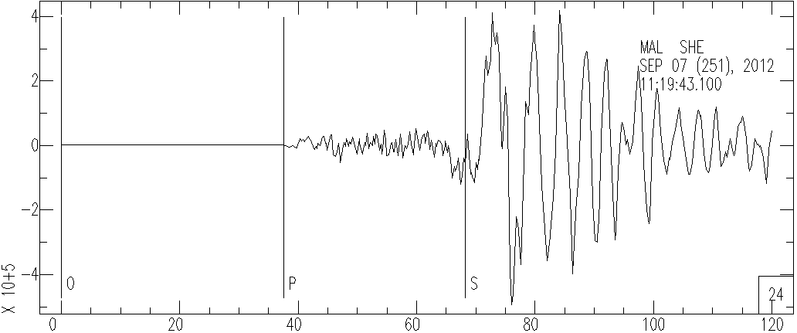

注：此步骤使用fortran程序生成的sac文件，其头文件中会缺失一些间接信息，如只有地震和台站经纬度，而没有震中距和方位角等信息，当再次使用其他fortran程序读取sac文件时，就无法使用震中距和方位角信息，不便利。但是用SAC读入这些文件时，SAC会根据地震和台站坐标自动计算震中距DIST、方位角AZ、反方位角BAZ和大圆弧度GCARC，可以使用wh命令将这些信息写入头文件中，便于其他fortran程序的使用。
wh.sh wh.pl：读入sac文件，使用SAC计算其他头文件信息并写入原文件，完备sac头文件信息。
注：wh.sh，使用shell调用SAC，一次处理一个sac文件，需要反复的进入和退出SAC环境，速度慢，但是节约内存；wh.pl，使用perl调用SAC，一次处理多个sac文件，只需进入和退出一次SAC环境，速度快，但会无限制的占用内存，直到被强行终止，这似乎是所有用SAC-perl脚本的通病；根据情况选择两个文件。
merge.pl merge2.pl merge.py：按时间顺序合并相同台站分量的sac文件。

⑶波形数据预处理（wave/picksac/sac文件夹）
包括去均值、去倾斜、去仪器响应和带通预滤波（根据仪器频带设定滤波范围）。
com-3.sh：检查地震.台站的3分量文件是否都存在并保留；
saceve.pl：得到sac文件中含有的地震事件；
sacsta.pl：得到sac文件中含有的台站；
selmd.sh：挑选震中距小于maxdist且震级大于minmag的地震事件文件；
pref.sh pref2.sh：使用SAC宏对生成地震事件sac文件进行去均值、去线性趋势和带通滤波（由仪器频带范围决定），有仪器响应的台站则会去仪器响应。pref.sh：去仪器响应；pref2.sh：不去仪器响应。
注：计算波形互相关走时差不需要去仪器响应。
对evt文件，目前只有固定台共47个台的仪器响应（FAP文件夹）。
BAS.E.fap：
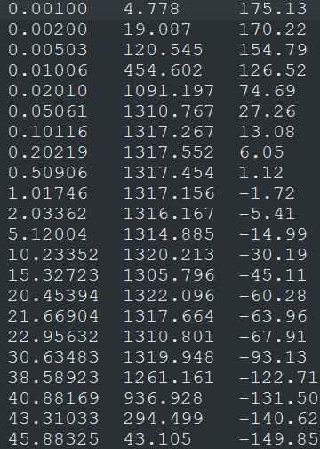

⑷震相理论走时计算，可选
addtt.sh：使用地震学软件包CPS330（Computer Programs in Seismology）中的命令time96计算P波和S波理论走时，将其写入没用震相信息的地震事件sac文件的头文件中（上一步生成的文件）。
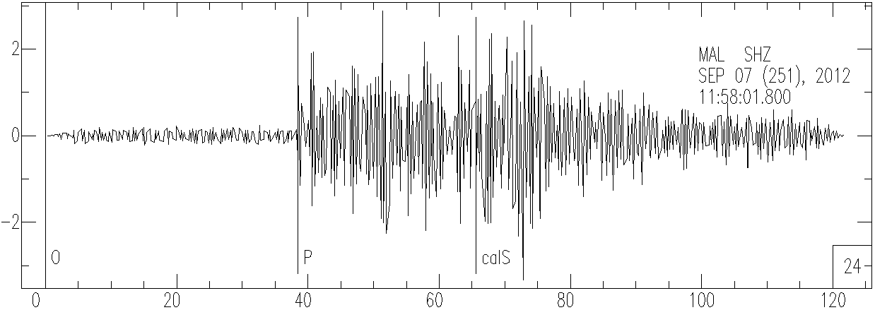
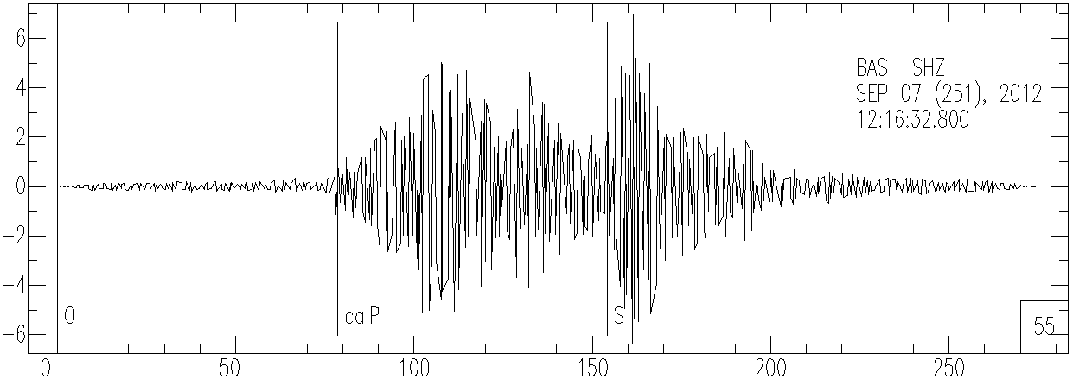
SAC> r MAL.20120907115801.SHZ.SAC
SAC> lh
NPTS = 12229
B = 0.000000e+00
E = 1.222800e+02
IFTYPE = TIME SERIES FILE
LEVEN = TRUE
DELTA = 1.000000e-02
IDEP = DISPLACEMENT (NM)
DEPMIN = -3.334670e+00
DEPMAX = 2.883261e+00
DEPMEN = -1.358237e-06
OMARKER = 0
AMARKER = 38.46 (P)
T0MARKER = 65.631 (calS)
KZDATE = SEP 07 (251), 2012
KZTIME = 11:58:01.800
IZTYPE = EVENT ORIGIN TIME
KSTNM = MAL
CMPAZ = 0.000000e+00
CMPINC = 0.000000e+00
STLA = 2.542730e+01
STLO = 1.035752e+02
STEL = 2.031000e+03
EVLA = 2.759800e+01
EVLO = 1.039710e+02
EVDP = 1.000000e+01
IEVTYP = EARTHQUAKE
DIST = 2.437195e+02
AZ = 1.894044e+02
BAZ = 9.228639e+00
GCARC = 2.190808e+00
LOVROK = TRUE
NXSIZE = 18697
NVHDR = 6
LPSPOL = FALSE
LCALDA = TRUE
KCMPNM = SHZ
KNETWK = CCDSN
MAG = 4.300000e+00

⑸带通滤波（wave/picksac/psac文件夹）
bp.sh bpf.f90：无相移带通滤波（1-2-8-10），生成新sac文件：P.台站.年月日时分秒.分量.SAC，如P.BAS.20120907111943.Z.SAC。

⑹分量旋转
rot.sh rotate.pl：利用sac内部命令rot将台站波形记录的两个水平分量(N,E)旋转大圆的径向和切向(R,T)。生成新sac文件：P.台站.年月日时分秒.分量.SAC，如P.BAS.20120907111943.R.SAC。

⑺挑选波形（RTZ），重新生成地震目录，可选。
chwave.sm：同时查看某个台站的地震事件三分量波形记录，将不好的波形文件删除，挑选合格的波形进行震相标注，保留好的波形文件。
sac2log.f90（ct.f90）：重新生成地震目录phase.txt。由于对某些合格的波形进行了震相标注和删除了不好的波形文件，数据量会产生变化，因此需要重新生成地震目录。

⑻波形互相关走时差计算（wave/csac文件夹）
cut.pl：裁剪sac文件，新文件只包含震相到时前后5s的波形数据，无数据处补0，减少数据体积，便于互相关计算，生成新sac文件，如CP.BAS.20120907111943.R.SAC
list.sh：生成文件列表；
mcd.f90：计算两波形数据震相到时差，生成初始互相关走时差文件:mcd.txt。两波形数据必须是同一台站记录到的（数据采样间隔一致）；处理的SAC文件命名形式为：CP.BAS.20120907121632.Z.SAC；滤波+按震相对齐+单滑动窗双滑动量+时域多重互相关检测器（detector）计算时差（单滑动时窗宽度:-0.5-1s，双滑动量滑动量:1.5s and 2s）；correlation detector: Schaff-2005-Waveform Cross-Correlation-Based Differential Travel-Time Measurements at the Northern California Seismic Network；mcd.in中输入Z分量文件名；epair为要计算的地震事件对的id，每行一个事件对；ZR分量计算P震相走时差，RT分量计算S震相走时差；时差为正表示数据1的走时大：tt1-tt2；保留相关系数大于0.5的走时差数据。
hbepcc.sh：合并单个的地震对走时差文件。

三、走时差数据的挑选和组合
⑴互相关走时差挑选（data_cc文件夹）
selcc.f90：处理初始互相关走时差文件（由mcd.f90生成）。按一定的准则剔除误差大或不合要求的相关数据：相关时差<=最大预测时差（maxtt）；相关系数>=设定值（ccut）。
注：也可对目录走时差数据进行类似的挑选。
plcc.sh plccdist.sh plccdt.sh pltao.sh plcctao.sh：绘制各种相关系数-走时差统计图。

⑵目录数据和互相关数据的组合（data_me文件夹中）
seldt.f90：读入互相关和目录走时差数据，地震对数据，按一定的准则对两种数据进行组合（若相关数据和目录数据同时存在，则选取相关数据；若相关数据不足，则用目录数据补），生成最终的走时差文件。

四、双差定位和误差分析
⑴双差法地震重定位

⑵统计学误差分析
2.1 bootstrap

2.2 多子群SVD反演法定位误差

2.3 加误差数据的多次定位统计误差

双差定位程序使用

主文件夹DDYN
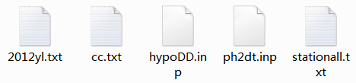

在终端中输入命令：
ph2dt ph2dt.inp
终端中输出：
starting ph2dt (v1.3 - 08/2010)...

reading data ...
> stations = 93
> events total = 486
> events selected = 216
> phases = 3208
forming dtimes...
> P-phase pairs total = 19034
> S-phase pairs total = 24532
> outliers = 4668 ( 10%)
> phases at stations not in station list = 0
> phases at distances larger than MAXDIST = 13
> P-phase pairs selected = 10190 ( 53%)
> S-phase pairs selected = 12018 ( 48%)
> weakly linked events = 2 ( 0%)
> linked event pairs = 2260
> average links per pair = 9
> average offset (km) betw. linked events = 2.5143261
> average offset (km) betw. strongly linked events = 2.5143261
> maximum offset (km) betw. strongly linked events = 10.7362585

Done.

Output files: dt.ct; event.dat; event.sel; ph2dt.log
ph2dt parameters were:
(minwght,maxdist,maxsep,maxngh,minlnk,minobs,maxobs)
0. 500. 15. 15 8 8 50

因为minlnk=minobs，所以只考虑了强链接事件。

在终端中输入命令：
hypodd hypodd.inp
终端中输出：
starting hypoDD (v1.3 - 11/2010)... Thu Nov 29 00:27:06 2012
INPUT FILES:
cross dtime data: cc.txt
catalog dtime data: dt.ct
events: event.dat
stations: stationall.txt
OUTPUT FILES:
initial locations: hypoDD.loc
relocated events: hypoDD.reloc
event pair residuals: hypoDD.res
station residuals: hypoDD.sta
source parameters:
Relocate all clusters
Relocate all events
Reading data ... Thu Nov 29 00:27:06 2012
# events = 486
# stations < maxdist = 46
# cross corr P dtimes = 0 (no OTC for 0 event pairs)
# cross corr S dtimes = 0 (no OTC for 0 event pairs)
# catalog P dtimes = 10190
# catalog S dtimes = 12010
# dtimes total = 22200
# events after dtime match = 216
# stations = 33
clustering ...
Clustered events: 216
Isolated events: 0
# clusters: 1
Cluster 1: 216 events
RELOCATION OF CLUSTER: 1 Thu Nov 29 00:27:20 2012
----------------------
Initial trial sources = 216

IT EV CT CC RMSCT RMSCC RMSST DX DY DZ DT OS AQ CND
% % % ms % ms % ms m m m ms m
1 100 100 *** 401 -32.9***** nan 0 642 559 4471 97 0 28 20
2 87 78 *** 406 1.4***** nan 0 577 492 2560 89 0 4 18
3 1 85 75 *** 408 0.5***** nan 2904 571 481 2419 88 119 0 17
4 85 75 *** 375 -8.1***** nan 2904 255 233 3845 63 119 3 17
5 2 84 73 *** 373 -0.4***** nan 2912 239 225 1918 62 1861 0 17
6 3 84 73 *** 397 6.3***** nan 2888 241 170 1178 52 2348 0 16
7 84 73 *** 389 -1.9***** nan 2888 143 109 792 30 2348 2 17
8 4 83 72 *** 390 0.2***** nan 2870 143 108 655 29 2489 0 17
9 5 83 72 *** 365 -6.4***** nan 2840 95 67 388 17 2413 0 17
10 81 47 *** 311 -14.8***** nan 2840 119 100 3183 12 2413 1 14
11 6 81 47 *** 302 -2.8***** nan 1340 119 102 275 11 1997 0 14
12 80 44 *** 291 -3.7***** nan 1340 82 64 262 8 1997 2 13
13 7 79 44 *** 288 -0.9***** nan 1534 87 65 168 7 1929 0 13
14 8 79 42 *** 282 -2.1***** nan 957 67 50 151 7 1878 0 13
15 9 79 41 *** 278 -1.6***** nan 971 46 41 121 6 1825 0 13
16 10 78 40 *** 273 -1.8***** nan 1024 40 31 303 5 1996 0 11
17 11 77 37 *** 265 -2.8***** nan 996 34 25 92 6 1764 0 11
18 12 76 37 *** 259 -2.2***** nan 995 28 21 90 5 1809 0 11
19 13 76 36 *** 255 -1.6***** nan 999 26 19 102 4 1803 0 11
20 14 76 35 *** 250 -1.8***** nan 933 23 18 113 4 1774 0 11
21 76 34 *** 247 -1.5***** nan 933 20 18 105 3 1774 1 10
22 15 75 34 *** 245 -0.6***** nan 847 21 19 105 4 1851 0 10
23 71 22 *** 246 0.5***** nan 847 28 28 1102 3 1851 1 9
24 16 71 21 *** 239 -2.8***** nan 1080 29 30 115 3 1863 0 9
25 17 70 21 *** 237 -1.1***** nan 1048 25 26 75 3 1857 0 9
26 69 21 *** 235 -0.8***** nan 1048 20 21 103 3 1857 1 10
27 18 68 21 *** 235 -0.1***** nan 1008 19 20 51 3 1877 0 8
28 19 68 20 *** 233 -0.8***** nan 956 19 19 51 3 1871 0 8
29 20 68 20 *** 231 -0.6***** nan 888 18 18 49 2 1859 0 9
30 21 68 20 *** 229 -1.1***** nan 810 16 16 56 2 1834 0 8
31 22 67 19 *** 225 -1.5***** nan 730 15 14 40 2 1780 0 8
32 23 66 19 *** 223 -1.1***** nan 656 14 13 38 2 1798 0 7
33 24 66 19 *** 222 -0.5***** nan 594 14 12 48 2 1783 0 7
34 25 66 19 *** 220 -0.9***** nan 594 13 12 35 2 1726 0 7

writing out results ...

# cross corr P dtimes = 0 (no OTC for 0 event pairs)
# cross corr S dtimes = 0 (no OTC for 0 event pairs)
表示hypodd没有找到互相关震相走时差，因而与互相关走时差相关的输出都无效，定位中只用到了目录数据。原因可能是文件格式的问题。分析HYPODD给出的例子example1和example2中的文件dt.ct和dt.cc，dt.cc中事件对P和S震相时差是分开给出的，而cc.txt中是一起给出的。

经过修改，hypodd找到了互相关震相走时差，但在迭代中出现错误，可能是数据质量过差引起的。
# cross corr P dtimes = 47466 (no org. time corr. for 0 event pairs)
FATAL ERROR (theor tt).

